История - это мать народа. У истории, как и у матери, нужно всему учиться. История, как и мать, на другую не меняется. Какая бы она ни была, но она наша, родная, нас родила и нас вскормила. Старики говорят: «Мы с ней, с матерью - историей, горло перегрызли фашистам». 70 лет прошло с тех пор, как отгремели бои на полях сражений Великой Отечественной войны. Выросло поколение тех, кто не слышал грохота орудий и взрывов бомб, не видел пожарищ селений и развалин городов. Однако память народная вечно хранит героизм тех, кто отдал свою жизнь за нашу Родину, за счастье будущих поколений.
1941-1945 годы. Четыре страшных, неимоверно тяжких для всей страны года. У Гитлера в отношении русских были давние и незыблемые принципы. «Гитлер, пишет С. Фрелих, - намеревался уничтожить культурную жизнь россиян. Это должна быть исключительно полуграмотная страна. Немцы должны были бы сидеть в городах и укрепленных пунктах и управлять «унтерменшами». Время от времени немецкие господа в бронированных автомобилях покидали бы эти города, чтобы проверить, как славянские рабы выполняют их задания».
Низкий поклон тем, кто не позволил Гитлеру осуществить задуманное.
Война - дело мужское. Это утверждение всегда принималось за аксиому. И действительно, на всем протяжении человечества военные действия являлись прерогативой мужчин.
Но с развитием цивилизации войны все страшнее, кровопролитнее, и все больше женщин приобщалось к несвойственному им делу. У войны не женское лицо, однако, во времена смертельной опасности для Отчизны, как это случилось в годы Великой Отечественной войны, многие россиянки меняли девичьи платья на солдатскую робу и отправлялись на фронт, отстаивать родную землю от чужестранных захватчиков. Яркие страницы в героическую летопись борьбы за победу вписали славные дочери народа - исполина! Валентина Гризодубова и Евгения Жигуленко, Мария Раскова и Зинаида Туснолобова, Зоя Космодемьянская и Машук Мамедова и многие- многие другие.
С началом войны сотни тысяч женщин устремились в армию, не желая отстать от мужчин, а главное, утверждая за собой право на защиту Отечества. Они были готовы к подвигу, но то, что приходилось увидеть, пережить женщине на войне, чудовищно противоречило ее женскому естеству. Женщина сильнее, чем мужчина, ощущала перегрузки войны, ее мужской быт. Самой природой в женщине заложено материнское начало. Она дает жизнь. Тем противоестественней кажется словосочетание «женщина -солдат», женщина, несущая смерть. Но нравственно, духовно, женщины, по-моему, часто превосходят мужчин, они способны на яркие действия, связанные с большой концентрацией воли и духовным подъемом.
Кубанские патриотки, проводив на фронт мужей и детей, заняли их места на строительстве оборонительных сооружений, у станков, за штурвалами машин. Только в первые 2 недели после нападения фашистов на нашу страну 4 тысячи кубанских женщин обратились в военные комиссариаты края с просьбой направить их на фронт. Когда враг приближался к границам края, десятки тысяч патриоток вышли на рытьё окопов и капониров, 56 тысяч женщин вступили в народное ополчение. Солдатские матери, жены, сестры, дочери фронтовиков составляли пятую часть истребительных батальонов, организованных на Кубани для охраны населенных пунктов, вылавливания диверсантов.
Сотни отважных женщин ушли в партизанские отряды, боровшиеся с врагом на временно оккупированной территории. В самый трудный, самый напряженный год войны - 1943-й в системе всевобуча 29838 женщин Кубани обучались по программе «боец - стрелок», более 4 тысяч из них добровольцами ушли в действующую армию. Во многих воинских подразделениях и регулярных армейских частях значительная часть личного состава была укомплектована женщинами. К примеру, в составе 4-го гвардейского Кубанского казачьего кавалерийского корпуса, 9-й Краснодарской пластунской и 227-й стрелковой дивизий, сформированных на территории Краснодарского края, в апреле 1945 года проходили службу 869 женщин и девушек. В составе 4-го кавкорпуса успешно действовала специальная снайперская рота девушек. Только в Новобугской наступательной операции девушки-снайперы истребили 569 гитлеровцев, а в Одесской операции - 468 фашистов. Каким же высоким должно быть наше уважение к ним, простым, скромным труженицам, без которых не было бы ни Героев, ни полководцев, ни Победы? Слушая рассказы прабабушки, изучая историю Великой Отечественной войны, я задумала написать работу о роли женщин в Великой Победе и судьбе близкого мне человека - Федоровой Марии Николаевне.
ОСНОВНАЯ ЧАСТЬ

1.1. Война в станице Ильинской
22 июня 1941 года станица была взбудоражена известием о нападении Германии на нашу страну. Люди потянулись со всех окраин в центр станицы и здания с/м, РКВКГ (Б) к райисполкому, райвоенкомату, каждый хотел услышать правду о начале войны. Висевший в центре на столбе репродуктор собрал ильинцев всех возрастов, от детей до стариков, каждый почувствовал сердцем и душой, что в его родное Отечество пришла беда.
Станицу Ильинскую, Новопокровского района немецкие войска оккупировали 2 августа 1942 года и продержались они до 27 января 1943 года. Хозяйничали оккупанты 178 дней. Спасаясь от немцев, на восток бежали из Украины многие жители, в том числе и евреи. Они оседали в кубанских станицах. В основном это были женщины, дети, старики. С приходом немецких войск к рубежам Краснодарского края эвакуированные покидали Ильинскую, уходя дальше на восток. Но из-за отсутствия транспортных средств многие вынуждены были остаться. С приходом фашисты сразу же разместили в станице свои военные властные службы: комендатуру, отдел военной полиции, представительство гестапо, и немедля приступили к наведению «порядка». Вскоре у них появились и помошники. Предатели стали активно сотрудничать со своими немецкими хозяевами и наводить «новый порядок». Для этого была создана специальная команда по уничтожению еврейских семейств. Она состояла в основном из эсесовцев «Мертвая голова» и Ильинских предателей. В распоряжении этой команды, кроме оружия, были 2 автомашины типа «черного ворона». Одна служила для подвоза жертв, а вторая для их умертвления.
Каждая улица тщательно проверялась с повторным контролем. Евреев выводили из домов и везли на ул. Кубанскую, к дому, где раньше размещался районный радиоузел. В доме забирали вещи и ценности. Затем взрослых помещали в душегубки «увозили в степь, на территорию 1 бригады колхоза «За власть Советов» и уже трупы сбрасывали в приготовленные силосные ямы. Детей везли в конец ул. Кирпичной, к приготовленной яме, им смазывали тампоном, пропитанным ядом, губы стараясь попасть под язычок, или же взяв ребенка за руки и ноги, подбрасывали и расстреливали (за бутылку водки).
Экспертная комиссия после освобождения Кубани не была создана. Со слов предателей (а они занижали) количество жертв = 496 человекам. Не вскрыта и детская могила. Немецкие солдаты, расквартированные в станице, хозяйничали по - своему: ловили птицу, свиней, резали и все съедали. А если у хозяев не было дров, они рубили, ломали стулья, столы, диваны, и все сжигали в плитах.
Следом за немцами в станицу вернулись «обиженные» Советской властью в 1924- 31 гг., которые хотели выявить фамилии и адреса семей командиров всех уровней, сражающихся на фронте с немцами, составить списки, взять у коменданта добро на их уничтожение. Так появился черный список. Комендант пообещал утвердить, но медлил. Ситуация на фронтах складывалась не в пользу немецкого командования (Сталинград). Стать военным преступником у него не было желания. Когда «обиженные» пришли к нему вновь, он приказал покинуть станицу, в противном случае комендант обещал их арестовать и передать властям Красной армии.
А. Низенькая, служившая у коменданта техслужащей, увидев список, смогла его передать станичникам. А вскоре в станицу зашли войска Красной Армии. С востока со стороны Туркино, в станицу вошла 417 дивизия, а с юга, со стороны Дмитриевской 317-ая. До освобождения были захвачены в плен советские разведчики, одного разведчика обливали водой на морозе, пока он не упал как ледяная глыба, потом облили бензином и подожгли. Второго допрашивали в одном из классов школы, после допроса его расстреляли у школьной доски.
Над предателями был устроен процесс, который известен был не только в Краснодарском крае и за пределами. Военный трибунал приговорил 7 человек к высшей мере наказания - смертная казнь через повешение, остальньж - к длительным срокам лишения свободы.
Да, вот так прошли 5 ужасных месяцев в станице Ильинской. Много моих земляков в те годы, месяцы проявили отвагу и доблесть, защищая и освобождая нашу станицу и страну от великой беды - немецких захватчиков.
Среди освободителей нашего края от фашистских захватчиков была моя прабабушка Федорова Мария Николаевна.

1.2. Боевая зенитчица
О своей прабабушке я хочу рассказать поподробнее.
Родилась Мария Николаевна 30 июля 1922 года в станице Ильинской Новопокровского района Краснодарского края в крестьянской семье. Жили они очень бедно, в семье было шестеро детей. В 1930 году Мария пошла в 1 класс восьмилетней школы № 90, а в 1937 году закончила 7 классов этой же школы. С детства мечтала стать врачом. После школы поехала поступать в Кропоткинское медучилище, поступила, но учиться не пришлось, так как из-за недостатка денег не было возможности купить одежду. Тогда она пошла работать в колхоз прицепщицей.
В 1941 году началась война. Мария Николаевна в то время была секретарем первичной комсомольской организации колхоза «Ударник». 12 апреля 1942 года, на комсомольском собрании вместе с 11 девушками из района, Мария Николаевна подает заявление добровольцем идти на фронт. И уже 15 апреля им пришли повестки. Родители, соседи, знакомые, провожали очень торжественно, даже с духовым оркестром, но все-таки с грустью в сердце и со слезами на глазах. На следующий день девушек доставили в г. Тихорецк в воинскую часть 211 отдельного зенитного дивизиона. Там обучали строевой подготовке, сборке и разборке автомата, учили пользоваться гранатами, в общем, овладеть военным искусством.
Также они изучали все немецкие самолеты: их марку, какое они на себе несут вооружение, какой расчет. Там же девушки приняли присягу и первое боевое крещение. В то время немцы подошли к городу Тихорецку. Бабушка рассказывает: «Когда немец подошел к Тихорецку, нам пришлось стрелять по самолетам и танкам, а потом началось отступление, - с грустью говорит она, - тяжело и жалко было родные места, но отступать пришлось не потому, что нас было мало, что недоставало храбрости у личного состава армии, а потому что Германия имела над нами колоссальное превосходство в моторах, в новейших типах танков и самолетов, в автоматическом вооружении и артиллерии. Чтобы остановить и уничтожить массу танков, поддерживаемых с воздзгха сотнями самолетов, одной храбрости было мало. Наши самолеты - ТБ-2, ТБ-3 и родные, но фанерно-брезентовые «Чайки» не могли противостоять «Юнкерсам», «Фоккевульфам» и «Мессершмиттам». Немцы почти безнаказанно издевались над нами, бросая на наши головы бомбы, пустые бочки из-под бензина и даже куски железнодорожных рельсов. Они это себе могли позволить от наглости. Мы плакали от злости и досады, наблюдая, как в неравном бою погибали наши соколы, а ведь геройства им было не занимать». Положение изменилось, когда стали поступать новые виды оружия, танки и самолеты. В августе 1942 года войска Северо-Кавказского фронта вели упорные бои с противником на армавирско- майкопском направлении. 8 августа наши части были вынуждены оставить Армавир, 10 августа - Майкоп и Белореченскую. Тяжелые кровопролитные бои в сентябре- декабре 1942 года шли на туапсинском направлении. Лишь с начала 1943 года началось изгнание захватчиков с территории края.
Отступая под ударами Красной Армии с кубанской земли, фашисты разрушали все на своем пути. На Нюрнбергском процессе была обнародована директива Гитлера от 4 сентября 1943 года «О разрушениях при отступлении с Кубани», в которой говорилось:
- Все полезные противнику сооружения, дороги, плотины и т.п. должны непременно разрушаться.
- Все железные и полевые дороги должны быть сняты или
полностью разрушены.
- Находящиеся на Кубани сооружения для добычи нефти должны быть полностью уничтожены.
- Новороссийский порт должен быть так разрушен и загрязнен, чтобы долгое время не мог быть использован русским флотом.
- Противник должен получить совершенно негодную на долгое время, необитаемую, пустынную землю, где в течение месяцабудут взрываться мины.
Эта директива фашистами была в основном выполнена.
Дивизион, в котором бабушка служила, пошел следом за передовыми частями, и те места, которые они освобождали, Марии Николаевне и ее подругам пришлось охранять. Это были электростанции, аэродромы, вокзалы. Бабушке довелось освобождать и охранять родной Краснодар. Она рассказывает: «Работали мы на приборе, которым ловили вражеские самолеты. Я была наводчицей, поймаю вражеский самолет в визир - это увеличительные стекла, в которых можно распознать марку самолета и докладываю командиру, что цель есть. Он кричит командиру батареи, что цель поймана, тот в свою очередь дает команду «Огонь» и тогда пушки стреляют по цели. В ночное время пушки били заградительным огнем, то есть на звук самолета или по цели, если уловят прожектора. Наш прибор ночью не работал, поэтому мы помогали оружейникам». Дивизион, в котором воевала бабушка, дошел до Чехословакии, и в городе Кошица они встретили долгожданный, незабываемый День Победы - 9 мая 1945 года.
Пришла с войны в 23 года, вот так вся юность пошла на неженское дело! Начала работать в военкомате, проработав там один год. В результате административной перестройки Ильинского района военкомат перенесли в г. Кропоткин. Потом работала в сельпо 2 года. В 1949 году вышла замуж за Федорова Николая Георгиевича и прожила с ним 57 лет. Потом перешла работать в роддом - санитаркой. Но и здесь долго не задержалась, ее перевели работать в колхозный детский садик, который работал круглосуточно. Здесь Мария Николаевна проработала 25 лет и отсюда вышла на пенсию.
Судьба у Марии Николаевны тяжелая, кроме того, что она прошла почти всю войну, у нее в тридцатилетнем возрасте умер сын. Но зато у нее есть замечательные внуки и правнуки. Никто не забывает любимую бабушку.
Бабушка имеет награды - медаль «За оборону Кавказа», медаль «За победу», орден «Великой Отечественной войны» и 13 юбилейных медалей, которыми очень гордится. Моя прабабушка Федорова Мария Николаевна - заслуженная колхозница колхоза «Россия».
ЗАКЛЮЧЕНИЕ

Май 1945 года. Чтобы понять людей того времени, надо вникнуть в само время, опьяненное ароматом недавней Победы. Уже не гремел по утрам грозный голос Левитана, озвучивавший сводки Совинформбюро. Новая жизнь пришла на разрушенную, полуголодную землю, где великий киносказочник Иван Пырьев снимал будущую модель мирных радостей - фильм «Кубанские казаки». Всякий следующий май народ оплакивал светлыми от счастья слезами и, казалось, что после той войны никакая другая война просто невозможна.
Мы победили - это прекрасно, но следует помнить всех тех, кому мы обязаны за эту победу, а также цифры ушедших и погибших на войне. По данным местного музея было мобилизовано и отправлено на фронт 2989 ильинцев. Погибло подтвержденных документально - 708 человек, но на самом деле погибло значительно больше, так как многих фамилий просто не стало в станице по причине ликвидации районного центра. Подавляющее число участников Великой Отечественной войны имеют награды, и перечислить все невозможно, но некоторых можно указать:

1. Двое ильинцев за ратный подвиг удостоены высшей награды Родины - Ордена Ленина:
1). Маслов Иван Васильевич.
2). Сверилин Федор Андреевич.

2. Орденом «Красная Звезда» награждены:
1). Полянский С. В.
2). Подставкин Е. Т.
3). Спесивцев П. П.
4). Суханов Н. С.
5). Башкатов Д. А.
6). Воротников Ф. А.
7). Евсин И. А.
8). Кожанков Е. М.
9). Чернятин И. И.
10). Теплов И. В.
11). Орехов В. А.

3. Орденом Боевого Красного Знамени награждены:
1). Сухинин П. Д.
2). Еатилов П. И.
3). Тучков В. И.

4. Орденом Боевой Славы награждены:
1). Пшонкин Н. С. (2 и 3 степени)
2). Семейкин И. В. (3 степени)
3). Азаров Н. В. (3 степени)
4). Астрицов Д. Н. (3 степени)
5). Нархов Н. Д. (3 степени)
6). Попов Д. М. (3 степени)
7). Лабинцев В. А. (3 степени)
8). Тыртышный П. И.
9). Даренский М. А. (3 степени)

5. Орденом Отечественной войны награждены:
1). Сухинин П. Д. (2 степени)
2). Тучков В. И. (1 и 2 степени)
3). Теплов И. В. (2 степени)
4). Пахомов И. С. (2 степени)
5). Полянский С. В. (2 степени)
6). Солодухин Н. П. (1 степени)
7). Смольяков И. Г. (2 степени)

Время неумолимо. Годы летят, стареют и уходят из жизни участники тех грозных событий. Выросли деревца, сквозь аллею которых, устремившись ввысь, застыл из серого мрамора главный обелиск станицы Ильинской. Ежегодно, в день освобождения нашей малой Родины, 27 января, 9 мая, 22 июня улица, ведуш:ая к мемориальному комплексу, наполнена людьми. Они приходят сюда, чтобы вспомнить павших и чествовать ныне здравствующих ветеранов. Мы вглядываемся в их лица, пытаемся представить их молодыми, и каждый из нас произносит слова благодарности нашим воинам - освободителям. Особенно трогательное отношение присутствующих к женщинам - участницам войны.
Милые наши защитницы, никогда не забудется ваш подвиг во имя свободы, во имя жизни на земле!
ИЗМЕНИЛАСЬ ВСЯ ЖИЗНЬ, ИЗМЕНИЛИСЬ И МНЕНИЯ, В ЧЕМ-ТО, ДАЖЕ ЧУТЬ-ЧУТЬ ИЗМЕНИЛИСЬ И МЫ, НО ГРЯДУЩИЕ ПУСТЬ В ВЕКАХ ПОКОЛЕНЬЯ, О ГЕРОЯХ ВОЙНЫ, ВЕЧНО ПОМНИТЬ ДОЛЖНЫ.
Приложение 1. Федорова Мария Николаевна

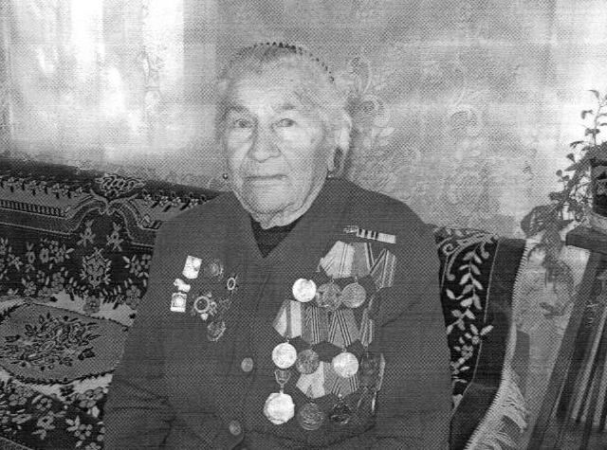

Приложение 2. Моя прабабушка и я

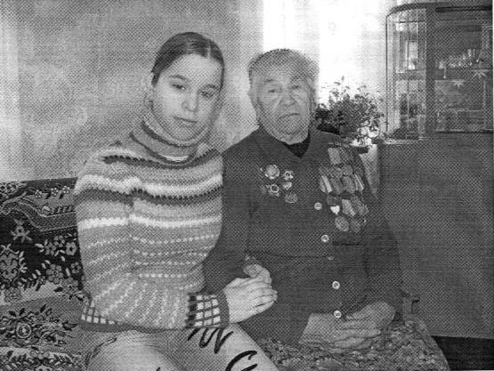
Приложение 3. Военные награды

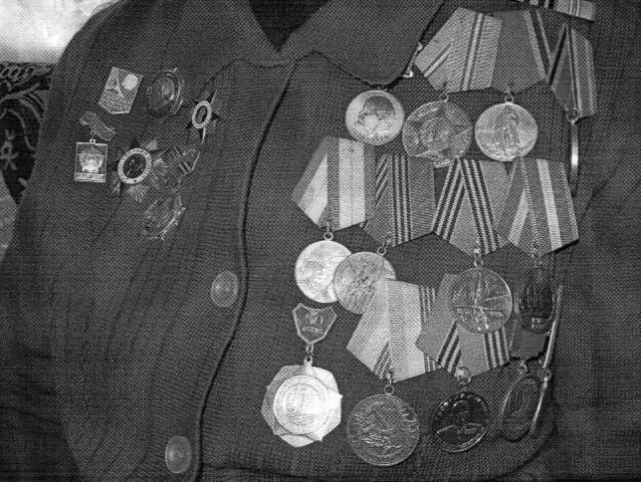

Приложение 4. Удостоверение к награде

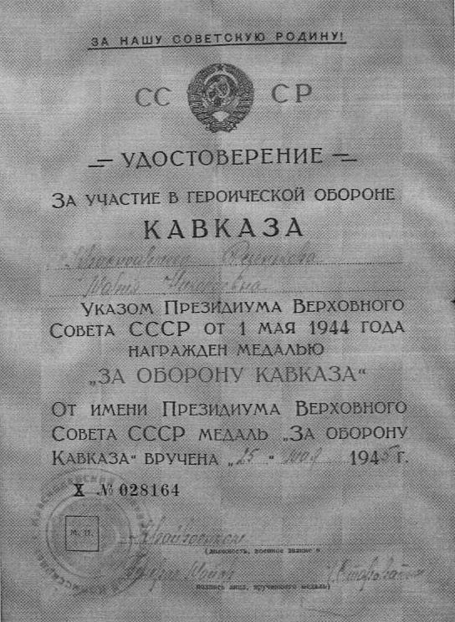
Приложение 5. Удостоверение к награде

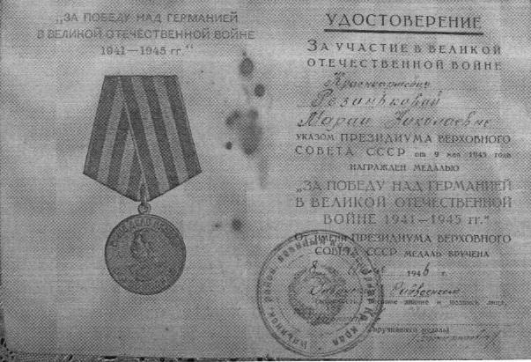

Приложение 6. Удостоверение шофера третьего класса

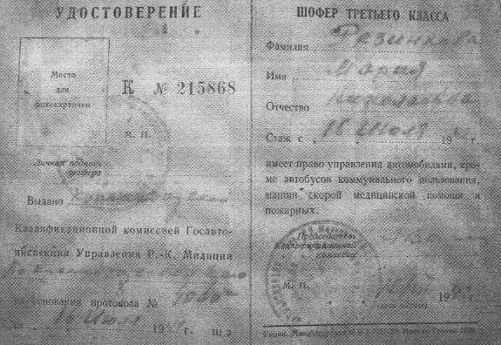
Приложение 7. Справка о прохождении службы в составе действующей армии
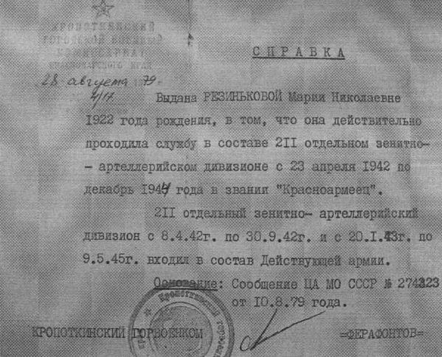

Приложение 8. Справка о прохождении службы в составе действующей армии
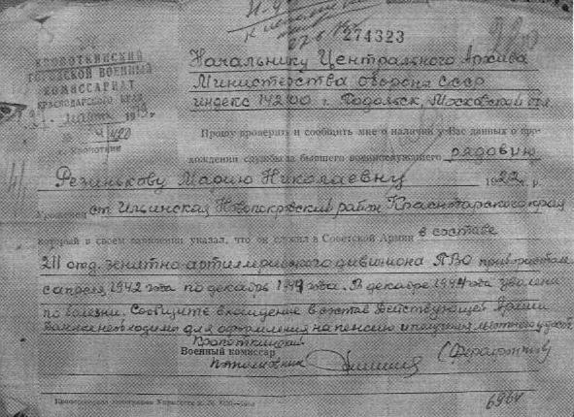
Приложение 9. Справка о демобилизации

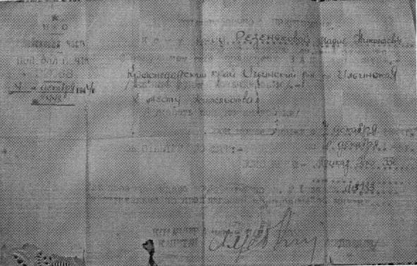

Приложение 10. Удостоверение участника войны

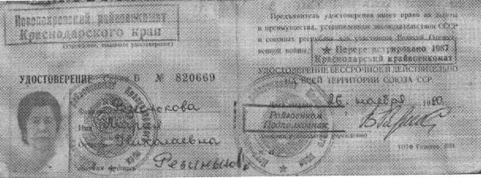

Приложение 11. Дом ветерана войны с почетными досками

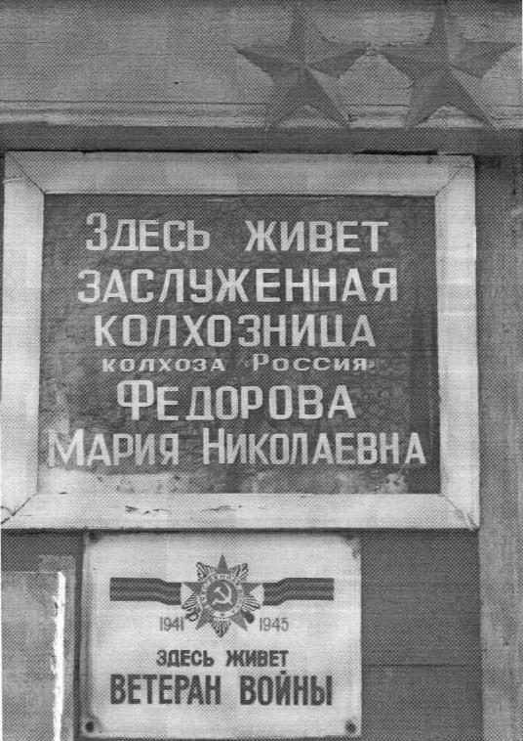

Приложение 12. Воспоминания участника войны Федоровой М. Н.

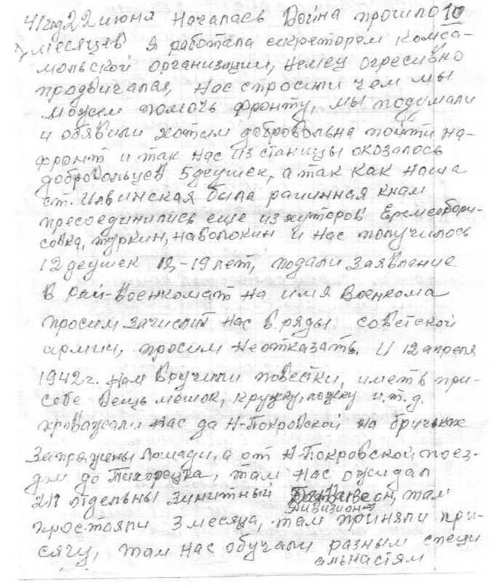

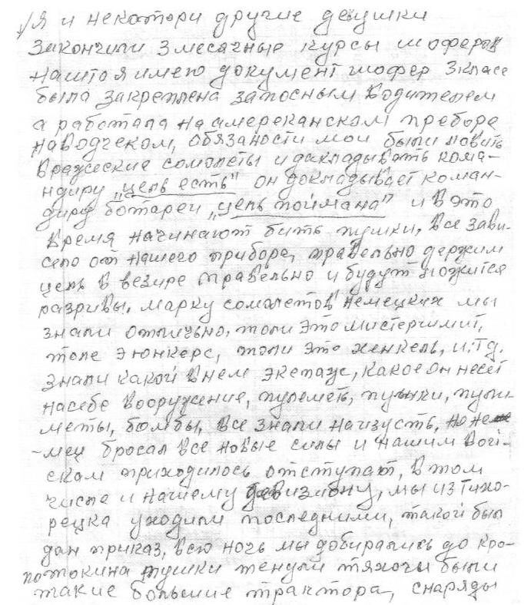

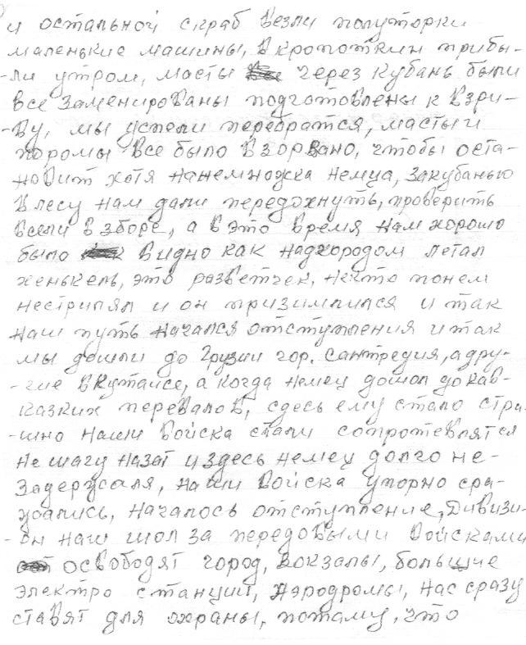

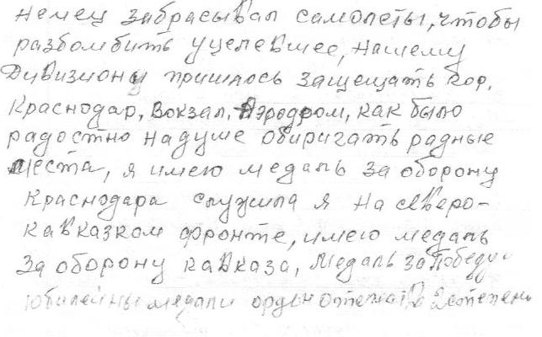

Приложение № 13. Воспоминания участника Великой Отечественной войны
Фёдоровой М.И.

22 июня 1941 года началась война. Прошло 10 месяцев. Я работала секретарем комсомольской организации. Немец агрессивно продвигался. Нас спросили: чем мы можем помочь фронту? Мы подумали и объявили – хотим добровольно пойти на фронт. Итак, нас из станицы оказалось добровольцев 5 девушек, а т.к. наша станица Ильинская была районная, то к нам присоединились еще из хуторов Еремизо - Борисовка, Туркин, Наболокин и нас получилось 12 девушек 19-ти лет, подали заявление в райвоенкомат на имя военкома: «Просим не отказать….», - и 12 апреля 1942 года нам вручили повестки и сказали иметь при себе вещмешок, кружку, ложку и т.д.
Провожали нас до Новопокровской на бричках, запряженных лошадьми, а от Новопокровской - поездом до Тихорецкой, там нас ожидал 217-ый Отдельный зенитный дивизион, он там простоял 3 месяца, там мы приняли присягу, и там нам обучали разным специальностям. Я и некоторые другие девушки закончили 3-месячные курсы шоферов, на что я имею документ – шофёр 3-го класса. Была прикреплена запасным водителем, а работала на американском приборе наводчиком. Обязанности мои были ловить в прицел вражеские самолёты и докладывать командиру: «Есть цель!». Он докладывает командиру батареи; «Цель поймана!» И в это время начинают бить пушки. Всё зависело от нашего прибора - правильно держим цель в визире – правильно и будут ложиться разрывы.
Марки самолётов немецких мы знали отлично: толи это «Мистешмит», толи «Юнкерс», толи это «Хенкель» и т.д. Знали какой в нём экстаус, какое он несёт на себе вооружение: пулемёты, пушки, бомбы – всё знали наизусть.
Немец бросал всё новые силы, и нашим войскам приходилось отступать, в том числе и нашему дивизиону. Мы из Тихорецка уходили последними – такой был дан приказ. Всю ночь мы добирались до Кропоткина. Пушки тянули тягачи – были такие большие трактора, снаряды и остальной скраб везли полуторки – маленькие машины.
В Кропоткин прибыли утром, мосты через Кубань были все заминированы – подготовлены к взрыву. Мы успели перебраться – мосты и паромы всё было взорвано, чтобы остановить, хотя бы на немножко, немцев.
За Кубанью, в лесу, нам дали передохнуть, проверить все ли в сборе, а в это время нам хорошо было видно, как над городом летал «Хенкель», - это разведчик, никто по нём не стрелял и он приземлился. Наш путь продолжился к отступлению, и так мы дошли до Грузии. Город Сантредия, а другие – до Кутаиси.
Когда немец дошёл до Кавказского перевала – здесь ему стало страшно – наши войска стали сопротивляться – ни шагу назад! И здесь немец долго не задержался, наши войска упорно сражались, началось немецкое отступление… Дивизион наш шёл за передовыми войсками. Освободят город, вокзалы, большие электростанции, аэродромы – нас сразу ставят для охраны, потому что немец забрасывал самолёты, чтобы разбомбить уцелевшее.
Нашему дивизиону пришлось защищать город Краснодар: вокзал, аэродром. Как было радостно на душе оберегать родные места.
Я имею медаль за оборону Краснодара. Служила я на Северо-Кавказском фронте. Имею орден «Отечественной войны 2-ой степени», медаль: «За оборону Кавказа», медаль «За Победу», юбилейные медали.

